通用智能门禁通讯协议

一、 通信接口
RS485，波特率 9600，起始位 1 位，数据位 8 位，停止位 1 位，无校验。

二、 协议格式
1）68H（1 字节） + 地址（1 字节） + 长度（1 字节） + 数据包（最大 255 字节） +校验和（1 字节） + 0DH（1 字节）
说明:
包头:68H, 包尾:0DH，此为正常通讯格式。
地址 1 字节，从 0-255。（部分设备的地址跳线只支持一部分地址空间）
长度 1 字节，为数据包字节数。最大 255。
数据包由命令及其参数组成，最大 255 字节。通常情况下，命令为 1 字节，其他的为命令的参数或数据。
校验和 1 字节，为数据包所有字节的累加和。
例: 68，01，02，83，00，83，0D
68:包头 01:地址 02:长度 83:命令 00:命令的参数 83: 校验和 0D:包尾

三、协议条文
3.1 上报组信息：命令字：81H
命令格式： 68H + 地址 + 长度（01H）+ 命令字（81H）+ 校验（81H）+ 0DH
响应格式： 68H + 地址 + 长度（09H）+ 命令字（81H）+ 组类型（8 字节）+ 校验 + 0DH
功能: 用于上报设备的组信息。
组类型：从 0-7 依次上报各组数据类型。各组占用 1 字节。
类型定义：AI-02H，DI-04H，DO-06H，空-FFH。
门禁组目前的定义为：AI 一组、DI 一组、DO 一组。
3.2 上报门禁运行数据：命令字：82H
命令格式： 68H + 地址 + 长度(01H)+ 命令字（82H）+ 校验（82H）+ 0DH
响应格式： 68H + 地址 + 长度 + 命令字（82H）+ 板识别字(1 字节) + 数据 +板识别字(1 字节) + 数据 + … + 校验 + 0DH
功能： 上报各个通道的数据。
其中：
板识别字: 由 2 部分组成,组号 + 组类型。其高 4 位为组号（0-7）, 低
4 位为组类型（AI-02H，DI-04H，DO-06H）如 24H 表示第 3 号组为 DI。
数据: 为该组相应通道的数据，其字节数由该组类型决定：
AI： 数据为带符号的 BCD 码共 16 字节，依次为该组位的 0 到 7
号通道数据，每个通道 2 个字节。低字节在前，高字节在后，如 34,20
为 2034（物理值）。通道数不足 8 个的仍然为 16 字节，无效通道的数据没有意义。
门禁 AI 具体的值意义为，前 7 个节点为门状态，一个门为一个节点。（目前只有二个门），其定义为：
当前门状态定义 00H：门关
01H：刷卡开门
02H：中心遥控开门
03H：门内开门
04H：非正常开门
第 8 个节点为新记录（未上报就记录的个数）。
DI： 数据为 1 字节，表示 8 路数字输入状态。每位从低到高依次表示该组从 0 到 7 号通道输入状态。门禁实际的通道为 6 个，具体如下：
0 通道： 1 号红外，“0”告警，“1”正常。
1 通道： 2 号红外，“0”告警，“1”正常。
2 通道： 1 号出门按纽，“0”按下，“1”未按。
3 通道： 2 号出门按纽，“0”按下，“1”未按。
4 通道： 1 号门磁，“0”门关，“1”门开。
5 通道： 2 号门磁，“0”门关，“1”门开。
从上位机看，其实只有红外是有用的。出门按纽和门磁都是供门禁控制器自己使用。即其程序判断出门按纽的状态并开门，根据门磁的状态形成当前门状态，不需要上位机干预。
DO： 数据为 1 字节，表示 8 路数字输出状态。每位从低到高依次表示该组从 0 到 7 号通道输出状态。门禁实际的通道为 2 个，反映门锁控制的情况，“1”打开，“0”合上。上位机一般也不需要。
3.3 远程开门控制：命令字：83H
命令格式： 68H + 地址 + 长度（04H）+ 命令字（83H）+ 组号 + 通道号 + 动作类型 + 校验 + 0DH
响应格式： 68H + 地址 + 长度（04H）+ 命令字（83H）+ 组号 + 通道号 + 动作类型 + 校验 + 0DH
功能： 控制远程开门。
其中：
组号： 为欲控制通道的组号（02H）。
通道号：为欲控制远程开门的代号（0-1）
动作类型： 01h：开门；
说明： 1）一次只能开一个门。
3.4 查询时间：命令字:89H
命令格式： 68H + 地址 + 长度（01H）+ 命令字（89H）+ 校验（89H） + 0DH
响应格式： 68H + 地址 + 长度（08H）+ 命令字（89H）+ 时间(7 字节) + 校验 + 0DH
功能： 查询门禁控制器的实际时间。
时间格式：
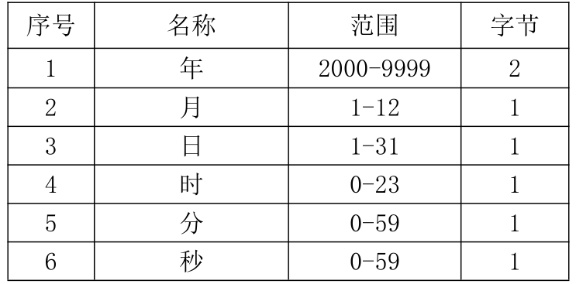
以 16 进制表示，年为二字节，低字节在前。
说明： 门禁控制器内置不掉电实时时钟。
3.5 设置时间：命令字：90H
命令格式： 68H + 地址 + 长度（08H）+ 命令字（90H）+ 时间(7 字节) + 校验 + 0DH
响应格式： 68H + 地址 + 长度（08H）+ 命令字（90H）+ 时间(7 字节) + 校验 + 0DH
功能： 设置门禁控制器的时间。
时间格式见 6.4 节。
3.6 发长期卡：命令字：91H
命令格式： 68H + 地址 + 长度（05H）+ 命令字（91H）+ 卡号(4 字节) + 校验 + 0DH
响应格式： 68H + 地址 + 长度（06H）+ 命令字（91H）+ 结果(1 字节) + 卡号(4字节) + 校验 + 0DH
功能： 发门禁长期卡。所谓长期卡，即该卡在未删除前一直有效，不存在有效期。
卡号： 门禁的卡号为 32 位 16 进制数，采用 intel 格式，即低字节在前格式。
结果： 表示发卡的结果。
0： 发卡失败。
1： 发卡成功。
2： 该卡已存在。
说明： 门禁的卡有多种，不可写的卡由生产厂商保证其唯一性；可写的卡由发卡程序保证其唯一性。门禁的卡号为 32 位 16 进制数，不足 32 位的在高位补“0”。
3.7 删除长期卡：命令字：92H
命令格式： 68H + 地址 + 长度（05H）+ 命令字（92H）+ 卡号(4 字节) + 校验 + 0DH
响应格式： 68H + 地址 + 长度（06H）+ 命令字（92H）+ 结果(1 字节) + 卡号(4字节) + 校验 + 0DH
功能： 删除门禁长期卡。所谓长期卡，即该卡在未删除前一直有效，不存在有效期。
卡号： 门禁的卡号为 32 位 16 进制数，采用 intel 格式，即低字节在前格式。
结果： 表示删除卡的结果。
0： 删除卡失败。
1： 删除卡成功。
3.8 发短期卡：命令字：93H
命令格式： 68H + 地址 + 长度（0DH）+ 命令字（93H）+ 卡号(4 字节) + 有效期(8字节) +校验 + 0DH
响应格式： 68H + 地址 + 长度（06H）+ 命令字（93H）+ 结果(1 字节) + 卡号(4字节) + 校验 + 0DH
功能： 发门禁短期卡。所谓短期卡，即该卡有有效期，在有效期内对门禁有效的卡。
卡号： 门禁的卡号为 32 位 16 进制数，采用 intel 格式，即低字节在前格式。
时间： 有效期的起始时间。
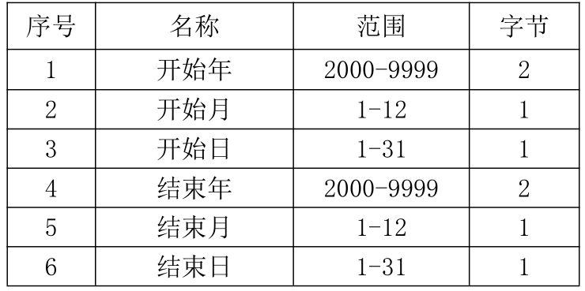
以 16 进制表示，年为二字节，低字节在前。
结果： 表示发卡的结果。
0： 发卡失败。
1： 发卡成功。
2： 该卡已存在，有效期已修改。
3.9 删除短期卡：命令字：94H
命令格式： 68H + 地址 + 长度（05H）+ 命令字（94H）+ 卡号(4 字节) + 校验 + 0DH
响应格式： 68H + 地址 + 长度（06H）+ 命令字（94H）+ 结果(1 字节) + 卡号(4字节) + 校验 + 0DH
功能： 删除门禁短期卡。所谓短期卡，即该卡有有效期，在有效期内对门禁有效的卡。
卡号： 门禁的卡号为 32 位 16 进制数，采用 intel 格式，即低字节在前格式。
结果： 表示删除卡的结果。
0： 删除卡失败。
1： 删除卡成功。
3.10 删除所有长期卡：命令字：95H
命令格式： 68H + 地址 + 长度（01H）+ 命令字（95H）+ 校验（95H） + 0DH
响应格式： 68H + 地址 + 长度（06H）+ 命令字（95H）+ 结果(1 字节) + 保留(4字节) + 校验 + 0DH
功能： 删除所有长期卡。
结果： 表示删除长期卡的结果。
0： 删除卡失败。
1： 删除卡成功。
3.11 删除所有短期卡：命令字：96H
命令格式： 68H + 地址 + 长度（01H）+ 命令字（96H）+ 校验（96H） + 0DH
响应格式： 68H + 地址 + 长度（06H）+ 命令字（96H）+ 结果(1 字节) + 保留(4字节) + 校验 + 0DH
功能： 删除所有短期卡。
结果： 表示删除短期卡的结果。
0： 删除卡失败。
1： 删除卡成功。
3.12 删除所有卡：命令字：97H
命令格式： 68H + 地址 + 长度（01H）+ 命令字（97H）+ 校验（97H） + 0DH
响应格式： 68H + 地址 + 长度（06H）+ 命令字（97H）+ 结果(1 字节) + 保留(4字节) + 校验 + 0DH
功能： 删除所有长期和短期卡。
结果： 表示删除所有卡的结果。
0： 删除卡失败。
1： 删除卡成功。
3.13 删除所有开门记录：命令字：98H
命令格式： 68H + 地址 + 长度（01H）+ 命令字（98H）+ 校验（98H） + 0DH
响应格式： 68H + 地址 + 长度（06H）+ 命令字（98H）+ 结果(1 字节) + 保留(4字节) + 校验 + 0DH
功能： 删除所有开门记录。
结果： 表示删除开门记录的结果。
0： 删除开门记录失败。
1： 删除开门记录成功。
3.14 查询参数：命令字：A1H
命令格式： 68H + 地址 + 长度（01H）+ 命令字（A1H）+ 校验（A1H） + 0DH
响应格式： 68H + 地址 + 长度（0BH）+ 命令字（A1H）+ 参数(10 字节) + 校验 +0DH
功能： 查询门禁相关参数。
参数格式：
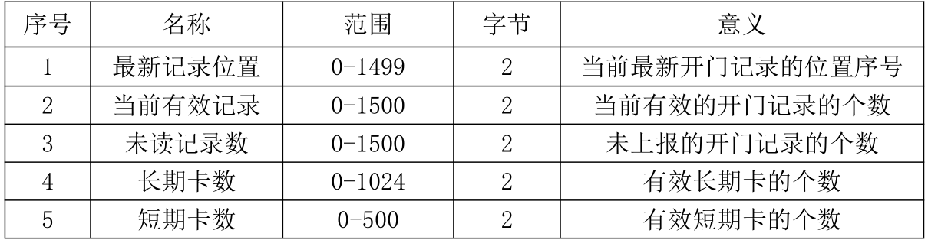
以 16 进制表示，低字节在前。
说明： 该命令用于门禁内部各种记录信息相关参数的查询。
3.15 取长期卡：命令字:A2H
命令格式： 68H + 地址 + 长度（03H）+ 命令字（A2H）+ 序号(2 字节) + 校验+ 0DH
响应格式： 68H + 地址 + 长度（0BH）+ 命令字（A2H）+ 结果(1 字节) + 卡序号(2字节) + 新序号(2 字节) + 卡号(4 字节) + 保留(1 字节) + 校验 + 0DH
功能： 取有效的长期卡。
序号： 欲获取的卡的序号（0-1023）。
结果： 0： 取卡失败。
1： 取卡成功，没有后续卡。
2： 取卡成功，有后续卡。
卡序号：本卡的序号。
新序号：下一个有效卡的序号。（-1）为没有后续卡。
卡号： 32 位卡号。
说明： 取卡采用 First----Next 的方式。通常从序号 0 开始，门禁程序会自动取出所给序号开始第 1 个（含该序号）的有效卡，同时取出下个有效卡的序号，然后返回。
3.16 取短期卡：命令字:A3H
命令格式： 68H + 地址 + 长度（03H）+ 命令字（A3H）+ 序号(2 字节) + 校验+ 0DH
响应格式： 68H + 地址 + 长度（13H）+ 命令字（A3H）+ 结果(1 字节) + 卡序号(2字节) + 新序号(2 字节) + 卡号(4 字节) + 保留(1 字节) + 有效期(8 字节) + 校验 +0DH
功能： 取有效的短期卡。
序号： 欲获取的卡的序号（0-499）。
结果： 0： 取卡失败。
1： 取卡成功，没有后续卡。
2： 取卡成功，有后续卡。
卡序号：本卡的序号。
新序号：下一个有效卡的序号。（-1）为没有后续卡。
卡号： 32 位卡号。
有效期：该卡的有效期，格式见 6.8 节。
说明： 取卡采用 First----Next 的方式。通常从序号 0 开始，门禁程序会自动取出所给序号开始第 1 个（含该序号）的有效卡，同时取出下个有效卡的序号，然后返回。
3.17 取开门记录：命令字:A6H
命令格式： 68H + 地址 + 长度（03H）+ 命令字（A6H）+ 序号(2 字节) + 校验+ 0DH
响应格式： 68H + 地址 + 长度（14H）+ 命令字（A6H）+ 结果(1 字节) + 记录序号
(2 字节) + 新记录序号(2 字节) + 卡号(4 字节) + 记录原因(1 字节) + 时间(7 字节)+ 门序号(1 字节) + 保留(1 字节) +校验 + 0DH
功能： 取有效的开门记录。
序号： 欲获取的开门记录的序号（0-1499）。
结果： 0： 取记录失败。
1： 取记录成功，没有后续记录。
2： 取记录成功，有后续记录。
记录序号： 本记录的序号。
新记录序号：下一个有效记录的序号。（-1）为没有后续记录。
卡号： 开门用的 32 位卡号，全“0”为非刷卡开门。
记录原因：
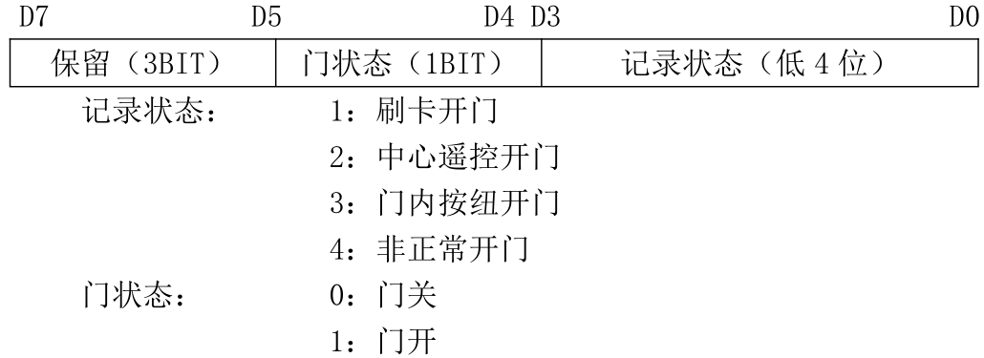
时间： 该记录发生时间。格式见 6.4 节。
门序号： 发生操作的门的序号（0-1）。
说明： 取记录采用 First----Next 的方式。通常从序号 0 开始，门禁程序会自动取出所给序号开始第 1 个（含该序号）的有效记录，同时取出下个有效记录的序号，然后返回。
3.18 取新开门记录：命令字:A7H
命令格式： 68H + 地址 + 长度（01H）+ 命令字（A7H）+ 校验（A7H）+ 0DH
响应格式： 68H + 地址 + 长度（14H）+ 命令字（A7H）+ 结果(1 字节) + 记录序号(2 字节) + 新记录序号(2 字节) + 卡号(4 字节) + 记录原因(1 字节) + 时间(7 字节)+ 门序号(1 字节) + 保留(1 字节) +校验 + 0DH
功能： 取有效的新开门记录。
结果： 0： 取新记录失败。
1： 取新记录成功，没有后续记录。
2： 取新记录成功，有后续记录。
记录序号： 本记录的序号。
新记录序号：下一个有效记录的序号。（-1）为没有后续记录。
卡号： 开门用的 32 位卡号，全“0”为非刷卡开门。
记录原因：
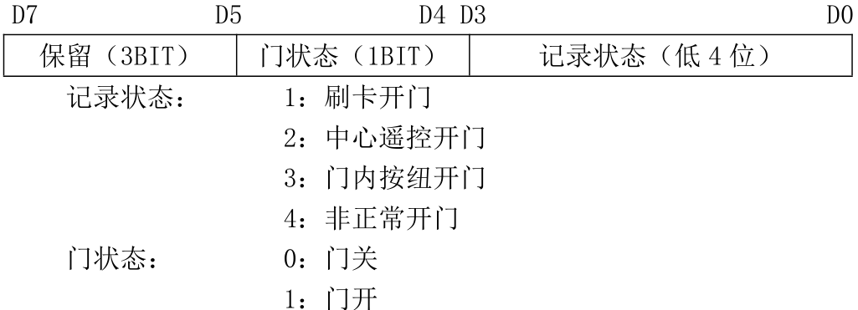
时间： 该记录发生时间。格式见 6.4 节。
门序号： 发生操作的门的序号（0-1）。
说明： 取新记录采用先入先出的方式。每次门禁程序会自动取出当前最早的一条新记录，然后返回。

